HAR23GIL2 ПРИВЯЗЬ С ЖИЛЕТОМ С СИСТЕМОЙ "RIPLIGHT SYSTEM II®" - 3 ТОЧКИ КРЕПЛЕНИЯ
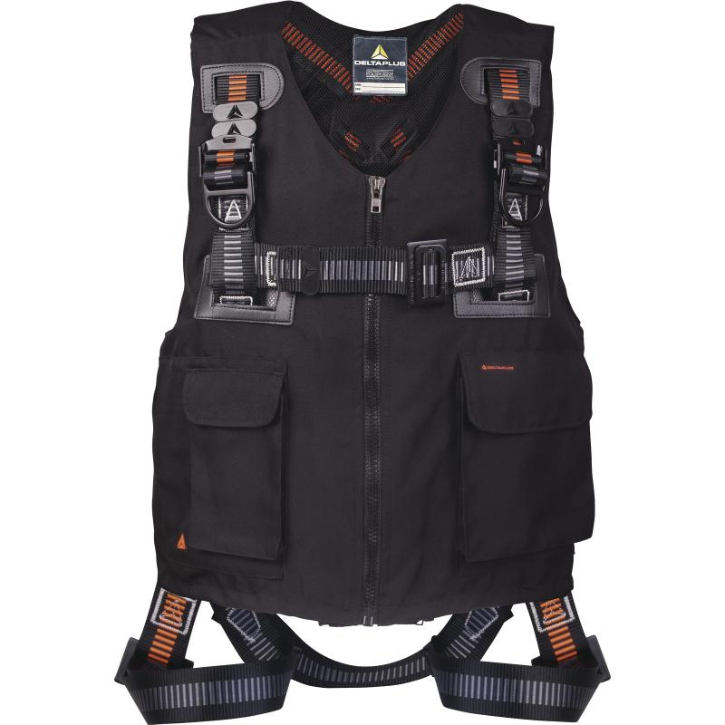
Цвет: черно-оранжевый
Размер: S/M/L, XL/XXL
СПЕЦИФИКАЦИЯ
Привязь c интегрированным (несъемным) рабочим жилетом с 3 точками крепления для защиты от падений (спинная, правая грудная, левая грудная). Привязь с удлиняемой системой "Riplight System II ®", с грудной лямкой. Материал ремней – полиэстер. Регулировка привязи осуществляется с помощью 2 пряжек на ножных лямках, 2 пряжек на плечевых лямках и пряжки на грудной лямке. Индикатор падения. Испытан на 150 кг. Жилет с застегиванием на молнию. Материал жилета: верх - 100% полиэстер; сетчатая подкладка – 100% полиэстер. 4 кармана, в том числе – 1 для телефона.
Вес – 1,8 кг
ОСНОВНЫЕ ПРЕИМУЩЕСТВА ТОВАРА ДЛЯ ПОЛЬЗОВАТЕЛЯ
Удлиняемая пантенованная система "Riplight System II ®" – "расширяемая волна"
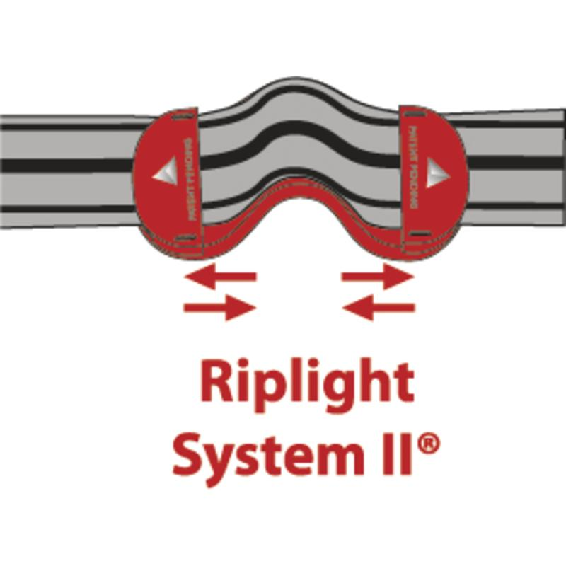

Индикатор падения
